# Підготовка комп’ютерного модуля до роботи

Мікросервіс, що забезпечує роботу інформаційного табло виконується на апаратній базі одноплатного комп’ютера ***Raspberry Pi4 Model B***.

Мікросервіс реалізований в якості скрипта, що написаний на мові Python.

API мікросервісу забезпечує популярна веб-платформа FastAPI, себто наш мікросервіс працює в якості застосунку FastAPI. Для запуску такого застосунку необхідний програмний веб-сервер, що підтримує протокол ASGI *(Asynchronous Server Gateway Interface)*. Таким сервером виступає uvicorn.

У підсумку, для запуску мікросервісу нам потрібні наступні програмні компоненти:

* Операційна система, сумісна з комп’ютером, що використовується. Докладна інструкція з розгортання операційної системи для ***Raspberry Pi4 Model B*** знаходиться за посиланням: <https://www.raspberrypi.com/documentation/computers/getting-started.html>
* Пакет python3
* ASGI-сервер uvicorn (достатньо конфігурації Standard)

Після інсталяції і запуску операційної системи на ***Raspberry Pi4 Model B*** слід запустити термінал, і виконати наступні дії:

1. Перевірити наявність оновлень і інсталювати всі знайдені оновлення:

sudo apt update  
sudo apt -y upgrade

1. Як правило пакет python3 інстальований як компонент ОС для Raspberry за замовчуванням, проте про всяк випадок виконуємо наступні команди:

sudo apt install python3  
sudo python -m ensurepip --upgrade

1. Тепер інсталюємо uvicorn. FastAPI інсталюється разом із ним:

pip install 'uvicorn[standard]'

1. Інсталюємо модулі python, що необхідні для роботи мікросервісу:  
   *Примітка: в найновіших версіях python відсутній модуль smbus, натомість його заміняє smbus2*

pip install pydantic smbus



# Шина I2C

Комп’ютерний модуль передає дані на світлодіодну панель за посередництвом мікроконтролерів Arduino через шину I2C.   
Контакти означеної шини знаходяться серед виводів GPIO комп’ютера.   
Розташування контактів шини I2C на GPIO ***Raspberry Pi4 Model B*** позначене на малюнку нижче:

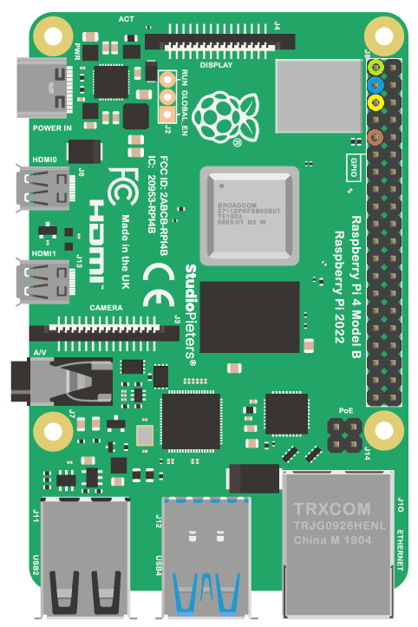

За допомогою спеціального шлейфа, комп’ютерний модуль електрично з’єднаний із платою електроніки табло.

Слід пам’ятати, що у випадку RPi4, а також багатьох інших, аналогічних міні-комп’ютерів, передача даних відбувається на низьких рівнях напруги (3,3В), в той час як мікроконтролери Arduino працють на класичних, 5-вольтових логічних рівнях.

Отже, для коректного і безпечного обміну даними необхідно подбати про узгодження логічних рівнів різних компонентів схеми.

Заради цього на платі електроніки табло встановлений двоканальний конвертер логічних рівнів.

Ground

SCL(1)

SDA(1)

+3,3V

Диагностика правильності з'єднання модулів системи і їхньої працездатності виконується за допомогою команди:

**i2cdetect -y 1**,

де цифра 1 є номером обраної шини I2C, що використовується на пристрої.

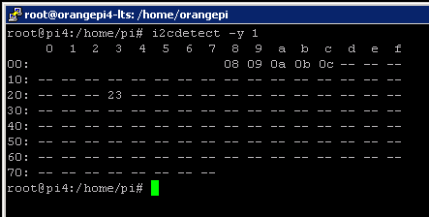Для ***Raspberry Pi4 Model B*** в конфігурації на малюнку зверху це саме **1**. В інших міні-комп’ютерах номер шини може відрізнятися, що обов’язково треба відобразити в коді.

Праворуч – типовий вивід цієї команди, який свідчить: «все ОК»

Таблиця відображає апаратні адреси пристроїв, присутніх на шині I2C.

Так, адреси 08 – 0с – це Arduino-контролери 5ти рядків табло.

23 – адреса цифрового датчика освітленості на базі мікросхеми bh1750.